2024 级网络工程｜第 2 组

校园二手交易平台
  - 实验二
校园二手交易平台需求规格与结构化分析
信息项 | 内容
课程名称 | 软件工程实验
项目组长 | 董文杰
学号 | 2436100035
小组成员 | 孙振宇、王小龙、孔阳涛、王胜涛、娄绥皓、赵洋洋、贾晓霖
报告日期 | 2026 年 10 月 29 日
Campus-Trade

一、分析目标与需求基线
本次需求分析通过同专业同学访谈、同类平台流程对照和小组讨论获取素材，共形成 16 条编号需求，覆盖 10 个业务模块。需求描述关注业务活动、输入、输出和异常处理，不把页面按钮当作需求边界。
需求基线以“校内实名、商品单体交易、模拟支付、非物流电商”为业务边界。系统应完成发布、检索、下单、支付、履约、评价、举报审核、统计和权限治理闭环，并满足约 5000 名注册用户、200 用户并发访问的课程级性能目标。
表1-1 角色与主要目标
角色 | 核心目标 | 关键活动
学生买家 | 低成本找到可信商品并完成交易 | 检索、咨询、下单、支付、确认收货、评价与举报
学生卖家 | 快速发布并安全履约 | 发布、编辑、下架、处理咨询、发货或当面交付、结算
平台管理员 | 控制内容与账号风险并支撑运营 | 实名认证、商品审核、举报处置、统计、分类和权限管理

1.1 范围假设与约束
账号仅面向本校学生开放，学号采用 8 位数字并唯一；交易商品为单件二手物品，不支持购物车、库存批次和物流面单；支付由沙箱提供，不接入真实资金；交易校区限校内外指定地点。商品价格必须大于 0，标题不超过 30 字，图片不超过 9 张。
表1-2 非功能需求
质量属性 | 可验证要求 | 验证方式
性能 | 课程配置下支持 200 并发查询；常用列表接口反馈目标不超过 2 秒 | 压测、接口耗时统计
安全 | 密码哈希保存；服务端鉴权；参数化查询；上传类型与大小校验 | 越权、注入、上传测试
一致性 | 下单锁单、支付回调、举报处置须使用事务和幂等控制 | 并发与重复回调测试
可用性 | 关键路径有明确错误提示，桌面与移动端均可完成交易 | 场景走查与兼容性检查
可追溯 | 登录、审核、权限和关键数据变更写入审计日志 | 日志检索与断点验证
兼容性 | 支持 JDK 8 及以上测试逻辑；浏览器采用现代 Chromium 内核 | 多环境执行与版本记录

二、用例总览
三类外部角色与十个模块围绕交易主线协同。买家与卖家共享检索、消息和评价能力，管理员负责实名、内容合规、统计与系统治理。图中展示能力归属，具体前置条件和异常分支在需求明细中描述。
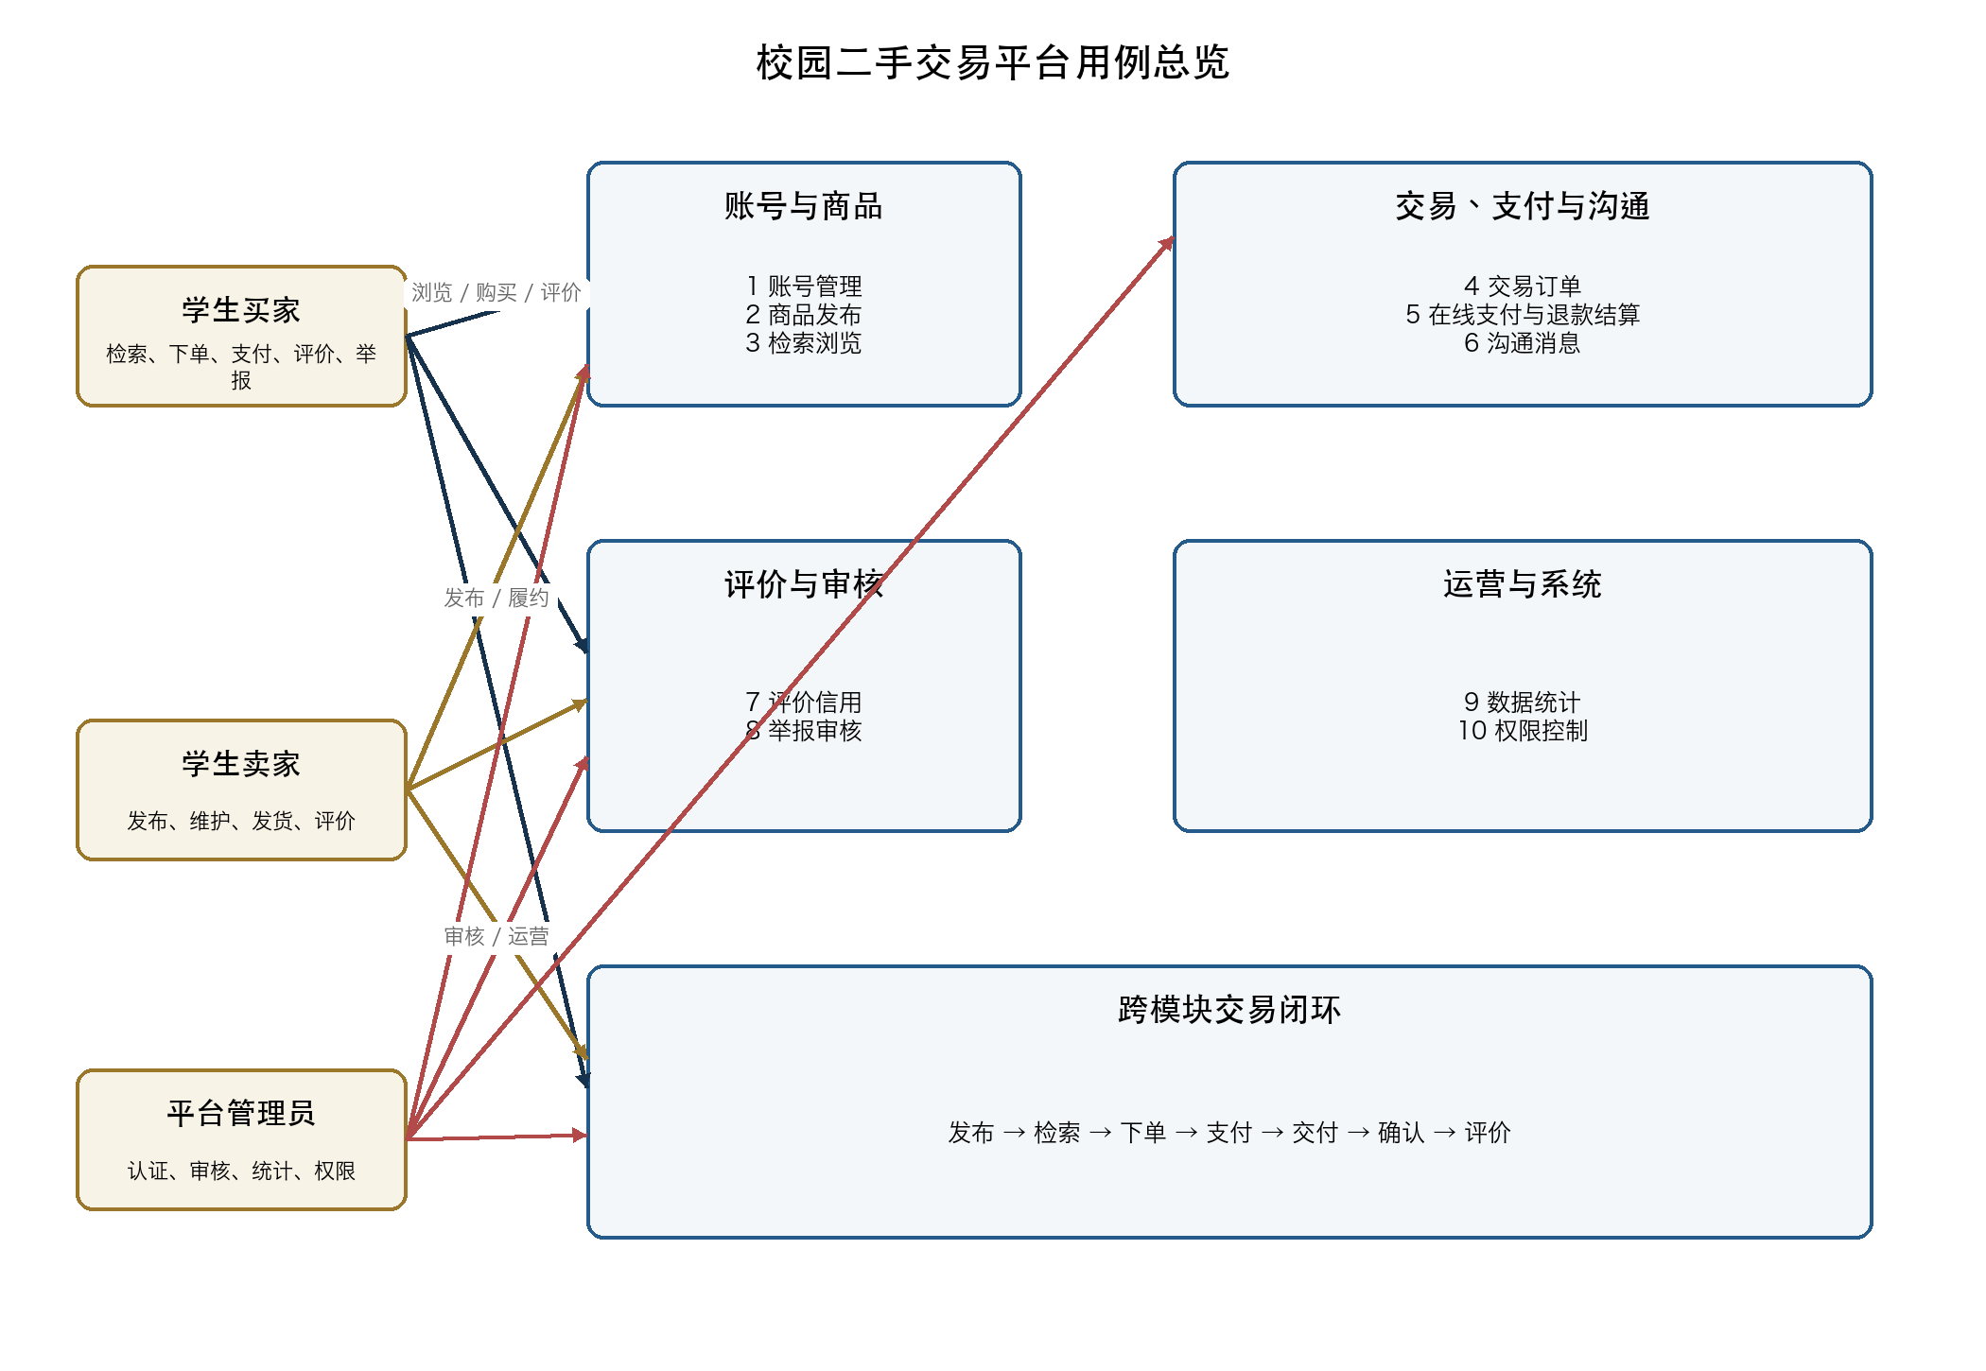
图2-1 平台用例与模块总览

三、需求目录
表3-1 需求目录与优先级
编号 | 需求名称 | 所属模块 | 主要参与者 | 优先级 | 核心输出
REQ-01 | 学生注册与实名认证 | 用户与账号管理 | 学生、管理员 | 高 | 注册结果、账号状态、实名认证结果、系统通知。
REQ-02 | 用户登录与权限校验 | 用户与账号管理 | 全部用户 | 高 | 登录结果、用户角色、访问令牌、登录日志。
REQ-03 | 个人信息维护 | 用户与账号管理 | 学生 | 高 | 更新后的个人档案、变更记录。
REQ-04 | 商品发布 | 商品发布与管理 | 卖家 | 高 | 商品编号、发布结果、商品状态。
REQ-05 | 商品编辑与下架 | 商品发布与管理 | 卖家 | 高 | 更新后的商品信息、商品状态。
REQ-06 | 商品检索与筛选 | 商品检索与浏览 | 学生 | 高 | 商品列表、命中数量、分页信息。
REQ-07 | 商品详情浏览 | 商品检索与浏览 | 学生 | 高 | 商品详情、卖家信用、浏览记录。
REQ-08 | 提交订单 | 交易与订单管理 | 买家 | 高 | 订单编号、订单金额、订单状态。
REQ-09 | 订单状态流转与收货确认 | 交易与订单管理 | 买家、卖家 | 高 | 新订单状态、状态变更记录。
REQ-10 | 取消订单与售后申请 | 交易与订单管理 | 买家、卖家、管理员 | 高 | 订单状态、售后单号、处理结果。
REQ-11 | 在线支付与退款结算 | 在线支付与退款结算 | 买家、支付沙箱 | 高 | 支付流水号、支付状态、退款与结算结果。
REQ-12 | 站内沟通与消息通知 | 即时沟通与消息通知 | 学生 | 中 | 消息记录、未读数量、通知状态。
REQ-13 | 交易评价与信用积分 | 评价与信用体系 | 买家、卖家 | 中 | 评价记录、信用分、信用等级。
REQ-14 | 举报与内容审核 | 举报与内容审核 | 学生、管理员 | 中 | 举报单号、审核结论、处置结果与日志。
REQ-15 | 运营数据统计与报表 | 数据统计与运营分析 | 管理员 | 中 | 统计报表、趋势数据、导出文件。
REQ-16 | 角色权限与基础数据管理 | 系统管理与权限控制 | 管理员 | 中 | 权限配置结果、基础数据、操作日志。

编号一旦进入基线即保持稳定。模块编号同时用于设计报告和测试报告，需求、设计、测试之间通过 REQ、功能模块和 TC 编号建立追踪关系。

四、详细需求规格
以下按业务活动描述每条需求。输入与输出均为业务数据；“流程”给出正常路径与关键异常控制，供后续接口和状态设计使用。

4.1 REQ-01 学生注册与实名认证
所属模块 1｜责任人 王胜涛、孙振宇｜优先级 高｜主要参与者 学生、管理员
输入项：8 位学号、姓名、手机号、短信验证码、学生证或校园卡照片、密码。
输出项：注册结果、账号状态、实名认证结果、系统通知。
业务处理流程
（1）校验学号长度、唯一性、手机号格式和验证码；
（2）创建状态为“待认证”的账号并提交认证材料；
（3）管理员比对学籍信息，通过或退回补充材料；
（4）保存认证结论并向学生发送通知。

4.2 REQ-02 用户登录与权限校验
所属模块 1｜责任人 王胜涛、孔阳涛｜优先级 高｜主要参与者 全部用户
输入项：学号或手机号、密码、图形验证码。
输出项：登录结果、用户角色、访问令牌、登录日志。
业务处理流程
（1）校验账号存在、密码正确且账号未被冻结；
（2）读取角色和权限，确定可访问功能及数据范围；
（3）签发访问令牌并记录登录日志；
（4）连续失败达到阈值时临时锁定账号。

4.3 REQ-03 个人信息维护
所属模块 1｜责任人 王胜涛、赵洋洋｜优先级 高｜主要参与者 学生
输入项：昵称、头像、联系方式、默认校区、收货偏好。
输出项：更新后的个人档案、变更记录。
业务处理流程
（1）校验字段格式、长度和必填项；
（2）实名信息变更需重新验证并由管理员复核；
（3）更新档案并写入操作日志。

4.4 REQ-04 商品发布
所属模块 2｜责任人 王小龙、孙振宇｜优先级 高｜主要参与者 卖家
输入项：标题、描述、分类、价格、成色、图片、交易校区。
输出项：商品编号、发布结果、商品状态。
业务处理流程
（1）校验价格大于 0、标题长度不超过 30 字、图片不超过 9 张；
（2）对标题和描述进行敏感词及违禁品初筛；
（3）合规商品直接进入在售状态，命中风险词进入待审核；
（4）保存商品和图片记录并返回商品编号。

4.5 REQ-05 商品编辑与下架
所属模块 2｜责任人 王小龙、孔阳涛｜优先级 高｜主要参与者 卖家
输入项：商品编号、修改内容、下架原因。
输出项：更新后的商品信息、商品状态。
业务处理流程
（1）校验商品归属和当前状态；
（2）价格、描述等关键内容变更后重新进入审核；
（3）存在未完成订单时限制下架并提示先处理订单。

4.6 REQ-06 商品检索与筛选
所属模块 3｜责任人 孔阳涛、赵洋洋｜优先级 高｜主要参与者 学生
输入项：关键词、分类、价格区间、校区、排序方式、页码。
输出项：商品列表、命中数量、分页信息。
业务处理流程
（1）按标题与描述匹配关键词，仅返回在售商品；
（2）叠加分类、价格闭区间、校区过滤条件；
（3）按综合、价格或发布时间排序，并在翻页时保留完整条件；
（4）过滤已下架、违规及卖家被冻结的商品。

4.7 REQ-07 商品详情浏览
所属模块 3｜责任人 孔阳涛、贾晓霖｜优先级 高｜主要参与者 学生
输入项：商品编号、当前用户标识。
输出项：商品详情、卖家信用、浏览记录。
业务处理流程
（1）校验商品可见状态和访问权限；
（2）展示图片、描述、价格、成色、校区、卖家信用与评价；
（3）记录浏览热度，对待审核或违规商品限制展示。

4.8 REQ-08 提交订单
所属模块 4｜责任人 娄绥皓、董文杰｜优先级 高｜主要参与者 买家
输入项：商品编号、买家标识、交易校区、交付方式、备注。
输出项：订单编号、订单金额、订单状态。
业务处理流程
（1）校验商品在售且买家不是卖家；
（2）在事务中锁定商品，防止重复售出；
（3）生成待付款订单并通知买卖双方；
（4）30 分钟未付款则取消订单并释放商品。

4.9 REQ-09 订单状态流转与收货确认
所属模块 4｜责任人 娄绥皓、董文杰｜优先级 高｜主要参与者 买家、卖家
输入项：订单编号、操作类型、交付信息。
输出项：新订单状态、状态变更记录。
业务处理流程
（1）付款后由待付款转为待发货；
（2）卖家发货或完成当面交付后转为待收货；
（3）买家确认收货后转为已完成并触发结算；
（4）超期未确认时按规则自动确认并保留申诉入口。

4.10 REQ-10 取消订单与售后申请
所属模块 4｜责任人 娄绥皓、孙振宇｜优先级 高｜主要参与者 买家、卖家、管理员
输入项：订单编号、取消原因、售后类型、凭证图片。
输出项：订单状态、售后单号、处理结果。
业务处理流程
（1）按订单状态判断是否允许取消；
（2）待付款订单可直接取消，已付款订单需卖家确认；
（3）超时未处理时由平台介入；
（4）售后结案后同步订单和信用记录。

4.11 REQ-11 在线支付与退款结算
所属模块 5｜责任人 娄绥皓、王胜涛｜优先级 高｜主要参与者 买家、支付沙箱
输入项：订单编号、支付金额、支付方式、退款申请。
输出项：支付流水号、支付状态、退款与结算结果。
业务处理流程
（1）校验订单待付款且支付金额一致；
（2）调用沙箱支付并按订单号保证回调幂等；
（3）支付成功后生成唯一流水并将订单转为待发货；
（4）订单完成后扣费结算，退款时原路退回并冲减流水。

4.12 REQ-12 站内沟通与消息通知
所属模块 6｜责任人 赵洋洋、董文杰｜优先级 中｜主要参与者 学生
输入项：消息内容、接收者、关联商品或订单。
输出项：消息记录、未读数量、通知状态。
业务处理流程
（1）校验双方身份及商品咨询或订单关联；
（2）过滤敏感信息并保存未读消息；
（3）在线时即时推送，离线时在登录后拉取；
（4）订单和审核状态变化自动生成系统通知。

4.13 REQ-13 交易评价与信用积分
所属模块 7｜责任人 王小龙、贾晓霖｜优先级 中｜主要参与者 买家、卖家
输入项：订单编号、评分、评价内容、标签。
输出项：评价记录、信用分、信用等级。
业务处理流程
（1）仅已完成订单开放评价，同一评价人不得重复提交；
（2）按评分调整信用分并将结果截断在 0 至 100；
（3）同步更新用户主页、商品详情和等级；
（4）异常评价可申请复核。

4.14 REQ-14 举报与内容审核
所属模块 8｜责任人 贾晓霖、王小龙｜优先级 中｜主要参与者 学生、管理员
输入项：举报对象、举报类型、证据说明、处理意见。
输出项：举报单号、审核结论、处置结果与日志。
业务处理流程
（1）校验举报对象后生成待审核举报单；
（2）同一对象重复举报时提升优先级；
（3）审核成立时下架商品或冻结账号，不成立时驳回；
（4）在同一事务中更新处置状态并通知相关方。

4.15 REQ-15 运营数据统计与报表
所属模块 9｜责任人 赵洋洋、董文杰｜优先级 中｜主要参与者 管理员
输入项：统计时间范围、统计维度、导出格式。
输出项：统计报表、趋势数据、导出文件。
业务处理流程
（1）按日汇总注册、发布、成交、退款和交易额；
（2）按分类、校区和时间维度生成报表；
（3）无订单时返回 0 指标并校验时间范围；
（4）记录导出操作以便审计。

4.16 REQ-16 角色权限与基础数据管理
所属模块 10｜责任人 孙振宇、贾晓霖｜优先级 中｜主要参与者 管理员
输入项：角色、权限项、账号、分类、校区、系统参数。
输出项：权限配置结果、基础数据、操作日志。
业务处理流程
（1）管理员为角色分配功能权限与数据范围；
（2）权限变更当次请求即生效，清除相关缓存；
（3）已被业务引用的分类不得直接删除；
（4）记录配置和数据变更以供审计。

五、E-R 模型
图 5-1 采用经典 Chen 表示法：实体用矩形表示，联系用菱形表示，属性用椭圆表示，主键属性加下划线。平台以用户、商品分类、商品、订单、支付/退款流水、退款结算、评价、举报和消息九个实体为主体。用户发布商品、分类包含商品、商品形成订单均为一对多联系；订单与支付/退款流水按一次成功支付建立一对一业务记录；支付/退款流水可继续产生退款结算记录。图中同时展开支付金额、退款/结算额和结算状态，使在线支付、退款和卖家结算都能在数据模型中定位。
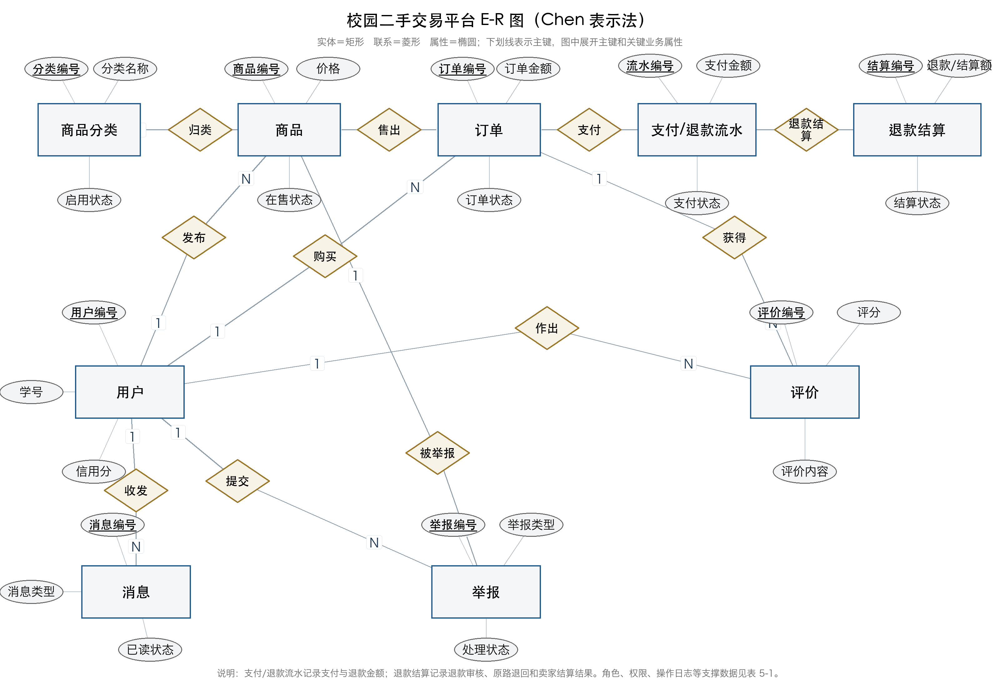
图5-1 校园二手交易平台 E-R 图（Chen 表示法）
表5-1 实体与主要属性
实体 | 主键 | 主要属性
用户 | 用户编号 | 学号、姓名、手机号、角色、信用分、状态
商品分类 | 分类编号 | 名称、父分类、排序、状态
商品 | 商品编号 | 标题、价格、卖家、分类、校区、成色、状态
订单 | 订单编号 | 商品、买家、卖家、金额、状态、时间
支付/退款流水 | 流水编号 | 订单、渠道交易号、支付金额、退款金额、状态
退款结算 | 结算编号 | 支付流水、退款原因、退款金额、结算金额、处理状态
评价 | 评价编号 | 订单、评价人、被评人、评分、内容
举报 | 举报编号 | 商品、举报人、类型、说明、优先级、状态
消息 | 消息编号 | 发送人、接收人、内容、类型、已读状态、时间
角色与权限 | 角色编号＋权限编号 | 角色编码、权限编码、权限类型；通过中间表实现多对多
操作日志 | 日志编号 | 操作人、操作类型、业务对象、详情、IP、时间

图 5-1 展开主键和关键业务属性，表 5-1 补充其余属性与支撑数据。支付/退款流水保存支付成功额、退款额和渠道交易号；退款结算保存退款原因、原路退回结果和卖家应结金额。商品图片拆为独立表，角色与权限通过中间表实现，操作日志作为权限管理、审核和资金操作的审计记录。同一订单允许买卖双方分别评价一次，数据库约束使用订单与评价人联合唯一键。

六、数据流分析
本报告统一采用教材中的 Gane-Sarson 符号：外部实体为矩形，加工为圆角矩形，数据存储为右侧开口的矩形，数据流向用带箭头的有向边表示。顶层图只描述系统边界，不绘制数据存储；逐层分解后，父加工的输入和输出必须由子图完整承接。第 6.5 节把 16 条需求逐条对应到 E-R 实体、数据流加工和数据存储，避免需求只出现在文字目录里。

6.1 顶层数据流图
顶层图把平台视为编号 0 的单一加工。学生用户以买家或卖家身份输入账号、商品、订单、在线支付、退款、评价和举报信息，取得商品信息与各业务处理结果；平台管理员输入审核意见、权限配置和统计条件，取得待办、报表与配置结果；平台向支付沙箱提交在线支付或退款请求，并接收支付回调与退款结果。
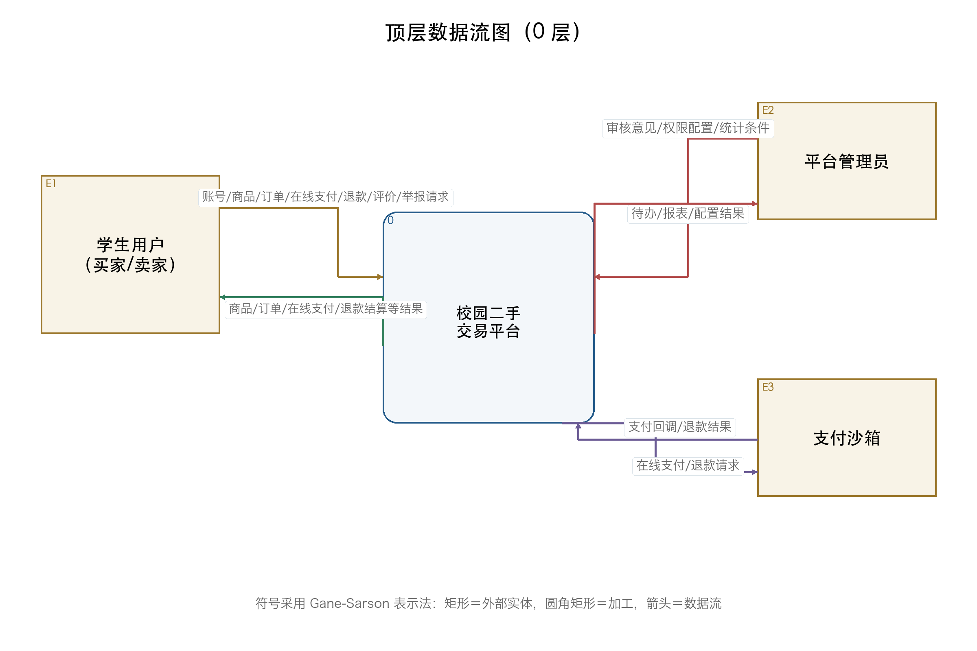
图6-1 顶层数据流图

6.2 1 层数据流图
1 层图将编号 0 的加工拆为账号核验、商品管理、检索浏览、交易订单、在线支付与退款结算、消息与评价、审核统计、权限与系统管理八个加工。数据存储划分为用户与权限、商品与分类、订单/售后/评价、支付/退款/结算流水、消息、举报与审核、操作日志七类。商品信息经检索进入订单，订单应收驱动在线支付，支付结果回写订单；后续退款和卖家结算继续沉淀到资金流水。交易关系限定消息与评价权限，审核统计消费商品、订单、支付和评价数据。
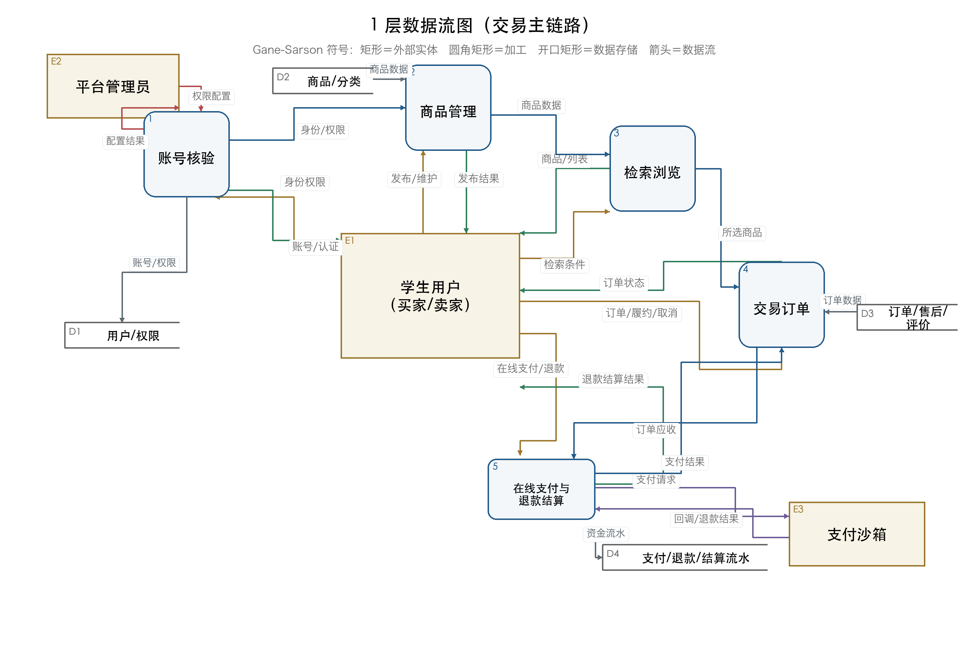
图6-2 1 层数据流图（交易主链路）
为避免完整 1 层图因交叉线过多而失去可读性，图 6-2 和图 6-3 分别展示交易主链路与治理支持路径。两图使用同一套外部实体、加工编号和数据存储编号，账号核验加工在两张视图中引用同一逻辑加工，合并后即为完整的 1 层分解。加工 5 的名称与需求 REQ-11 完全一致，资金数据存储同时覆盖支付、退款和结算三类记录。
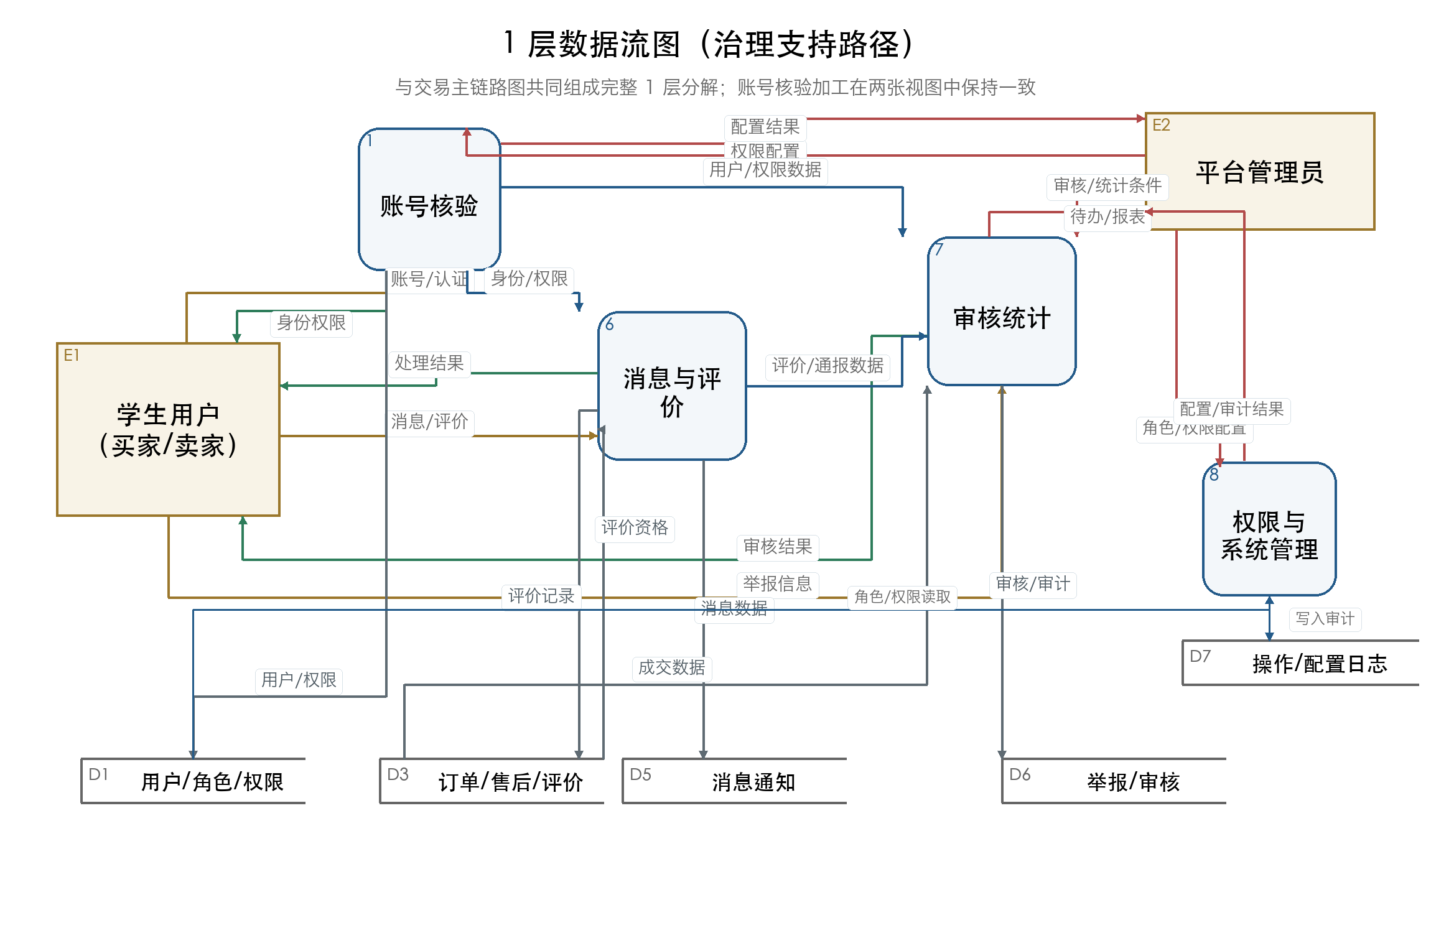
图6-3 1 层数据流图（治理支持路径）
治理路径中，账号核验维护 D1 并生成已认证身份；消息与评价在交易关系成立后开放沟通和评价，向 D5 写入消息并更新评价数据；审核统计消费商品、订单、支付和评价数据，向管理员输出待办与报表；权限与系统管理维护角色权限、基础数据和操作日志，权限变更由管理员确认后立即影响后续请求。

6.3 交易订单 2 层数据流图
加工 4 交易订单继续分解为 4.1 创建订单、4.2 确认支付和 4.3 履约售后三个子加工。创建订单读取商品可售性、锁定商品并写入待付款订单；确认支付校验订单金额，接收沙箱回调，更新订单并写入支付结果；履约售后处理发货、收货、取消和退款，所有终止路径都要同步更新订单与商品状态。支付与退款资金本身由图 6-5 的加工 5 专门处理，避免把订单状态和资金流水混为一个加工。
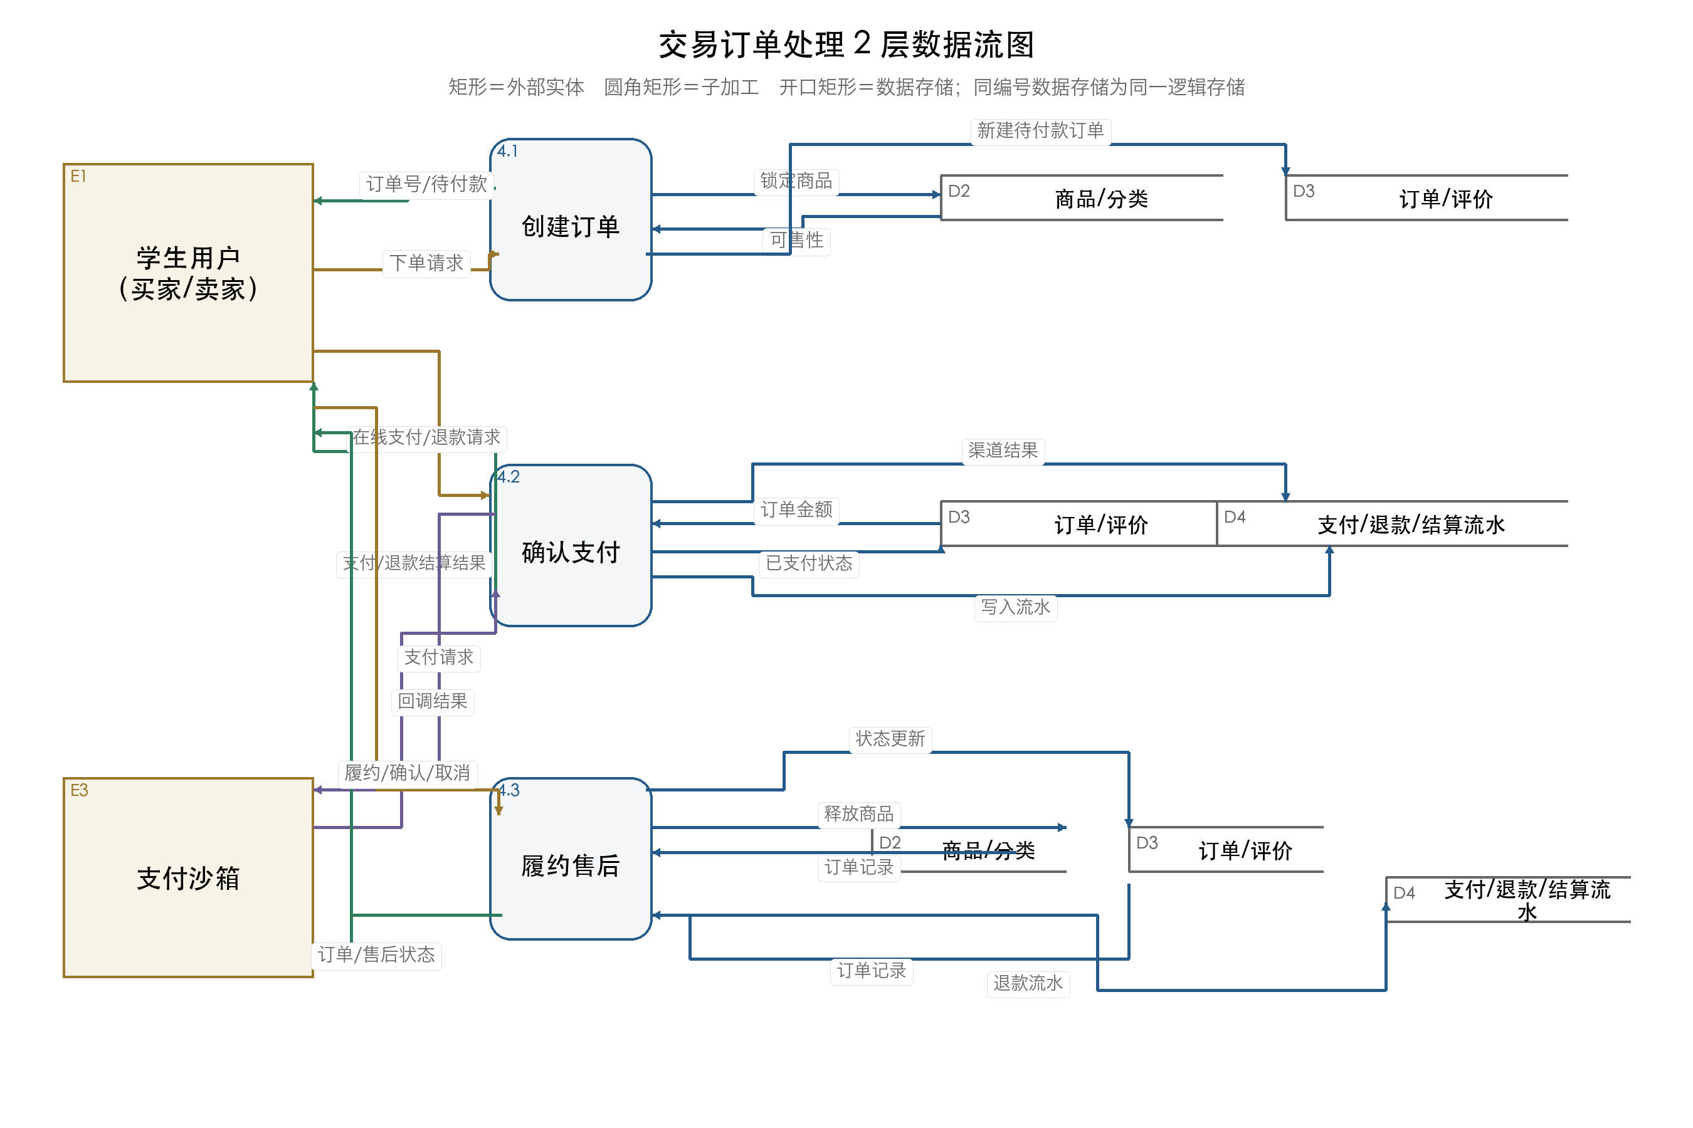
图6-4 交易订单处理 2 层数据流图

6.4 在线支付与退款结算 2 层数据流图
加工 5 在线支付与退款结算继续分解为 5.1 发起在线支付、5.2 回调核验与入账、5.3 退款处理和 5.4 卖家结算。5.1 只允许待付款订单发起支付并校验金额；5.2 按订单号处理回调幂等，成功后更新订单并写入唯一支付流水；5.3 校验退款额不超过成功支付额，记录原路退回结果并同步冲减流水；5.4 仅在订单完成后计算平台费用和卖家应结金额。该图对应 REQ-09、REQ-10 和 REQ-11，确保退款不是订单模块中的一句附注。
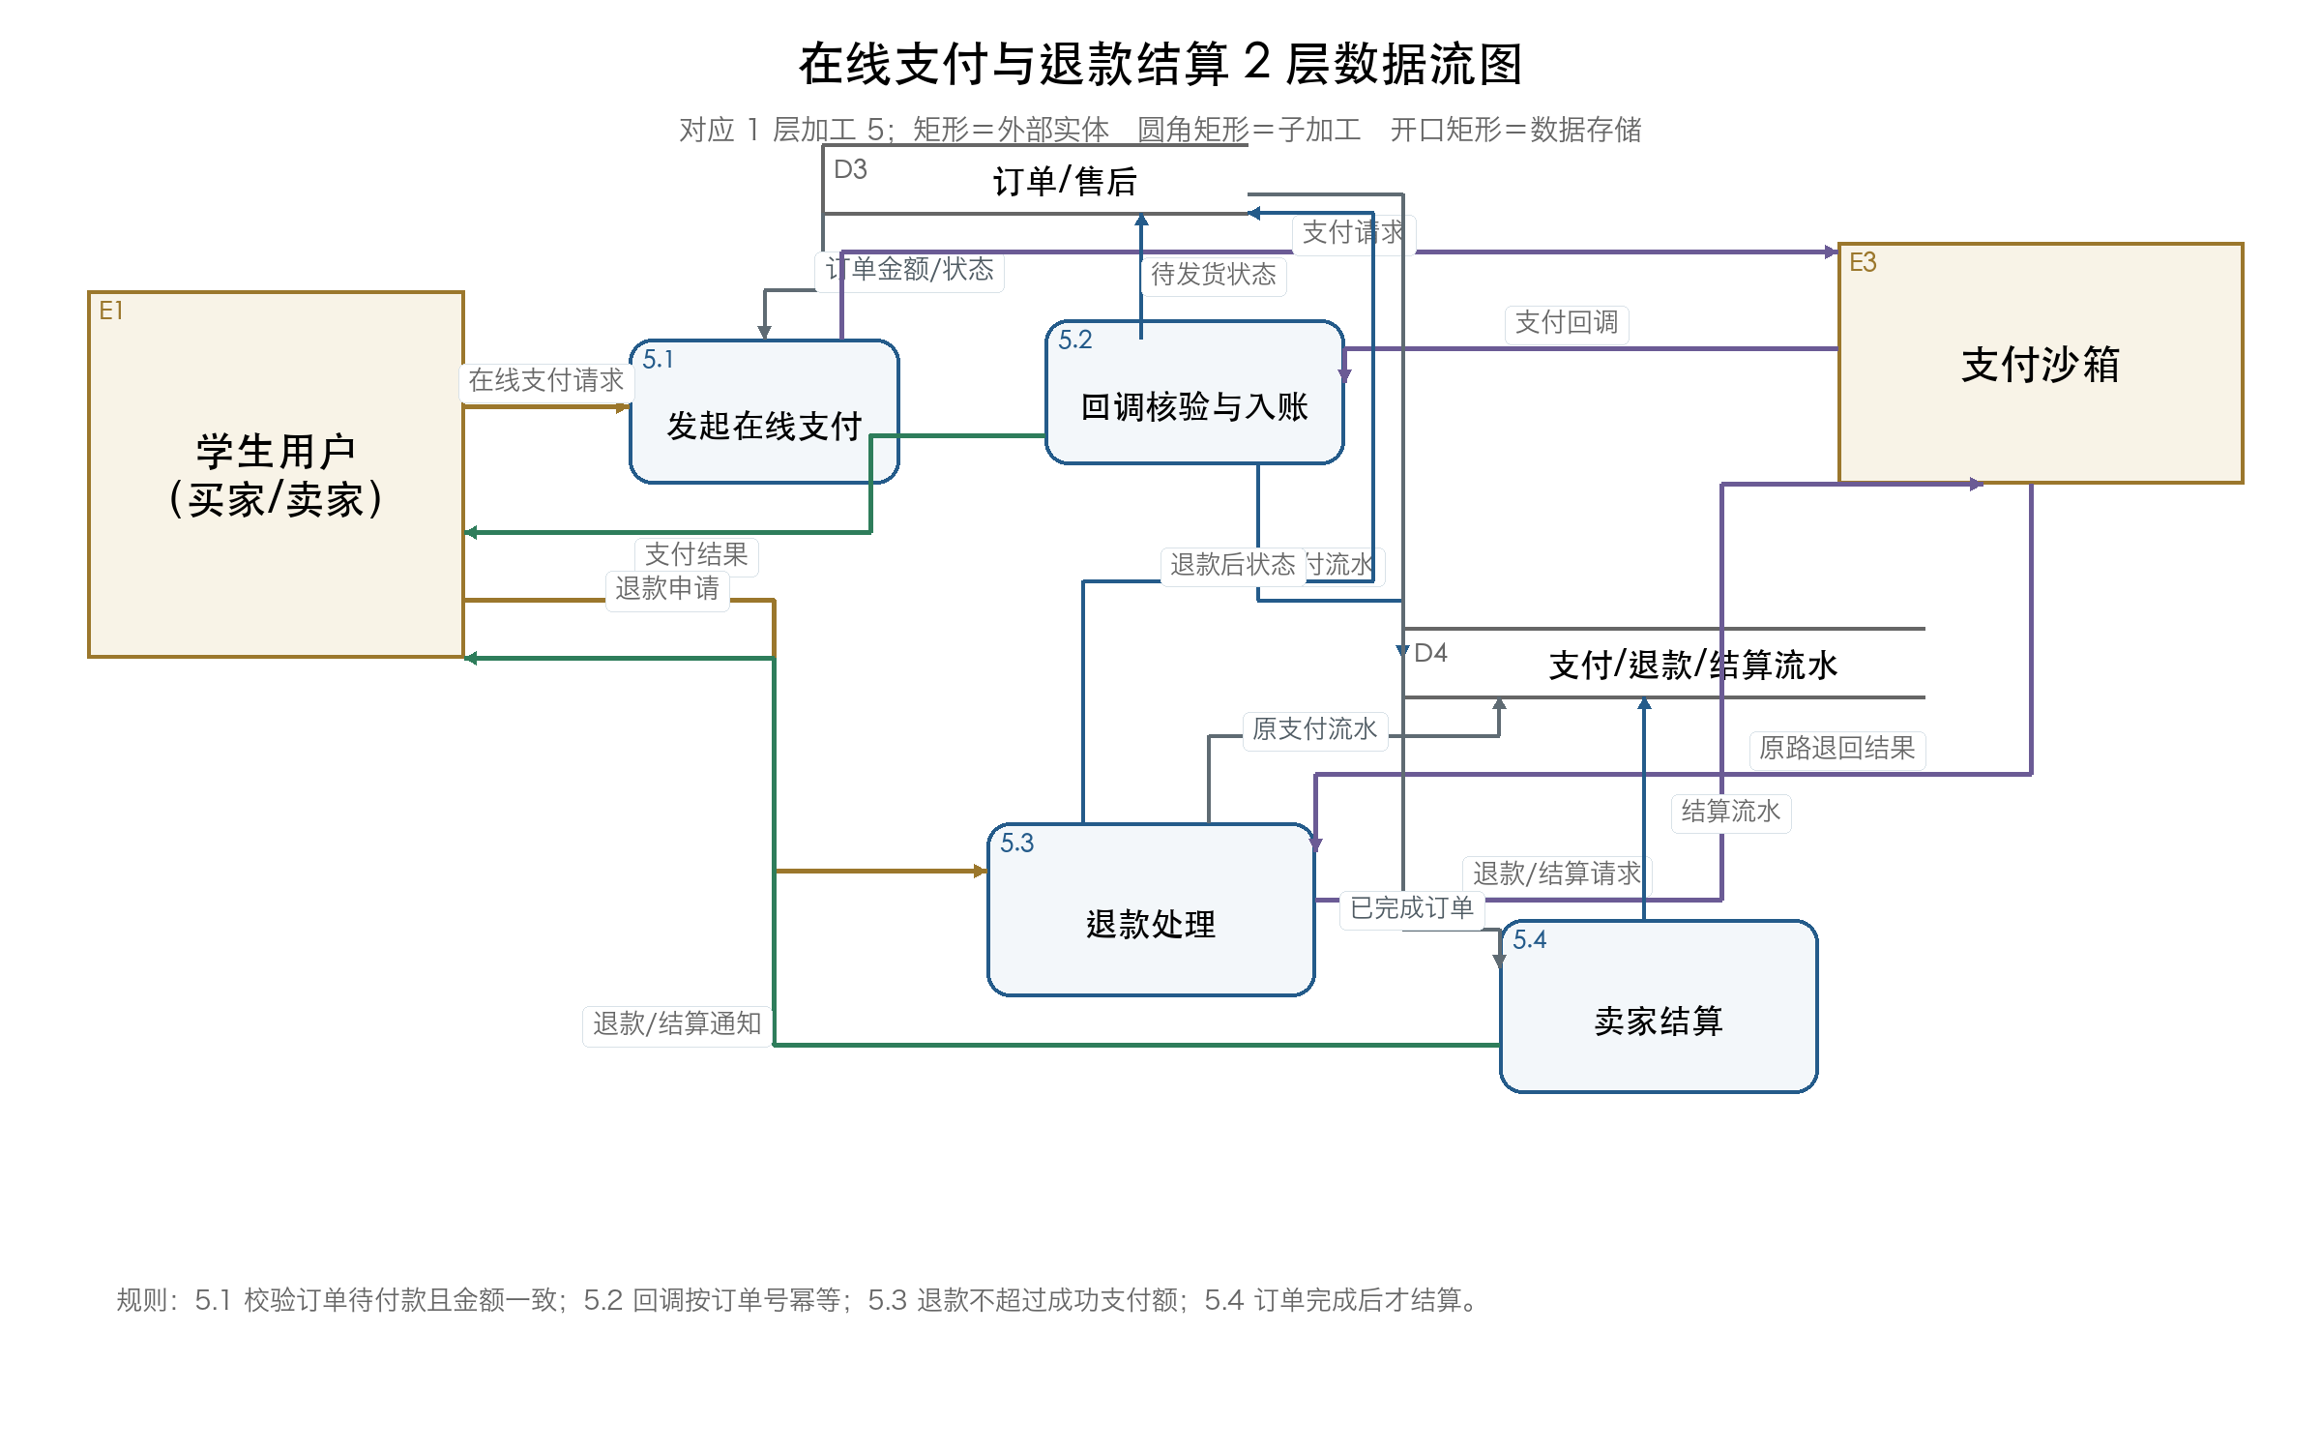
图6-5 在线支付与退款结算 2 层数据流图

6.5 需求与模型落点核对
下表以实验二的 16 条需求为基线逐项核对。E-R 落点说明需求涉及哪些实体或联系，DFD 落点说明由哪个加工和数据存储承接；文字规格、设计模块和测试用例仍沿用同一 REQ、模块和 TC 编号。
表6-1 16 条需求的 E-R 与 DFD 落点核对
需求 | E-R 落点 | DFD 落点 | 设计与测试
REQ-01 注册与实名认证 | 用户（学号、认证状态） | 加工 1 账号核验；D1 用户/角色/权限 | 模块 1；TC1
REQ-02 登录与权限校验 | 用户、角色与权限联系 | 加工 1 账号核验；D1 | 模块 1；TC1
REQ-03 个人信息维护 | 用户（姓名、校区、头像） | 加工 1 账号核验；D1 | 模块 1；TC1
REQ-04 商品发布 | 商品分类、商品、用户发布联系 | 加工 2 商品管理；D2 | 模块 2；TC2
REQ-05 商品编辑与下架 | 商品（状态、卖家）、分类 | 加工 2 商品管理；D2 | 模块 2；TC2
REQ-06 商品检索与筛选 | 商品、商品分类 | 加工 3 检索浏览；D2 | 模块 3；TC3
REQ-07 商品详情浏览 | 商品、用户、评价 | 加工 3 检索浏览；D2、D3 | 模块 3；TC3
REQ-08 提交订单 | 用户、商品、订单及购买联系 | 加工 4 交易订单；D2、D3 | 模块 4；TC4
REQ-09 订单状态与收货 | 订单（金额、状态、时间） | 加工 4 交易订单；4.3；D3 | 模块 4；TC4
REQ-10 取消订单与售后 | 订单、支付/退款流水、退款结算 | 加工 4.3 履约售后、加工 5.3 退款处理 | 模块 4、5；TC4、TC5
REQ-11 在线支付与退款结算 | 订单、支付/退款流水、退款结算 | 加工 5 及 5.1—5.4；D3、D4 | 模块 5；TC5
REQ-12 沟通与消息通知 | 用户、消息、订单 | 加工 6 消息与评价；D5 | 模块 6；TC6
REQ-13 评价与信用积分 | 用户、订单、评价 | 加工 6 消息与评价；D3 | 模块 7；TC7
REQ-14 举报与内容审核 | 用户、商品、举报 | 加工 7 审核统计；D2、D6 | 模块 8；TC8
REQ-15 运营统计与报表 | 订单、资金流水、用户、评价 | 加工 7 审核统计；D3、D4、D6 | 模块 9；TC9
REQ-16 角色权限与基础数据 | 用户、角色与权限、操作日志 | 加工 8 权限与系统管理；D1、D7 | 模块 10；TC10

核对结果显示，16 条需求均有实体或联系、数据流加工和测试追踪落点。在线支付与退款结算是最容易遗漏的资金闭环，现在同时在 E-R 图、1 层加工 5、2 层图 5.1 至 5.4、数据库资金流水和测试追踪中出现；统计、权限、消息和评价也有独立加工，不再被“账号”“商品”等宽泛名称吞并。

七、需求追踪与验收标准
表7-1 需求、模块与测试追踪
模块 | 名称 | 对应需求 | 测试编号 | 验收关注点
1 | 用户与账号管理 | REQ-01、REQ-02、REQ-03 | TC1 | 主要流程通过，关键异常和边界可复现
2 | 商品发布与管理 | REQ-04、REQ-05 | TC2 | 主要流程通过，关键异常和边界可复现
3 | 商品检索与浏览 | REQ-06、REQ-07 | TC3 | 主要流程通过，关键异常和边界可复现
4 | 交易与订单管理 | REQ-08、REQ-09、REQ-10 | TC4 | 主要流程通过，关键异常和边界可复现
5 | 在线支付与退款结算 | REQ-11 | TC5 | 主要流程通过，关键异常和边界可复现
6 | 即时沟通与消息通知 | REQ-12 | TC6 | 主要流程通过，关键异常和边界可复现
7 | 评价与信用体系 | REQ-13 | TC7 | 主要流程通过，关键异常和边界可复现
8 | 举报与内容审核 | REQ-14 | TC8 | 主要流程通过，关键异常和边界可复现
9 | 数据统计与运营分析 | REQ-15 | TC9 | 主要流程通过，关键异常和边界可复现
10 | 系统管理与权限控制 | REQ-16 | TC10 | 主要流程通过，关键异常和边界可复现

需求验收以可观察结果为准：账号状态和权限正确、商品参数与归属校验有效、检索条件和排序稳定、订单与商品状态一致、支付回调不重复、未读数准确、信用分受边界约束、举报处置同步、空统计不报错、权限变更当次生效。所有异常均需给出明确结果，不得只依赖前端拦截。

八、需求分析结论
16 条需求已覆盖三类角色和十个业务模块，业务边界、输入输出、处理流程、非功能约束和验收依据已形成基线。后续设计将使用同一模块编号，测试报告使用 TC 编号回指本报告，保证从需求到验证可追踪。
本阶段仍需在实现阶段重点验证事务与并发：下单锁单、支付幂等、举报审核同步和权限即时失效属于高影响分支。它们不作为界面外观问题处理，而需要在后端状态和事务设计中落实。

